MEGHÍVÓ

Az Alzheimer Café Pécs tisztelettel meghívja Önt

Szekeres Csaba - Gáspár Judit "HŰSÉG" című dokumentum filmjének pécsi bemutatójára.

Helyszín: Civil Közösségek Háza, Pécs Szent István tér 17.
Időpont: szeptember 24. csütörtök 17 óra
A vetítés ingyenes, de regisztrációhoz kötött: info@ckh.hu

A filmvetítést beszélgetés követi az alkotókkal.

A beszélgetést vezeti:
Dr. Heim Szilvia,
az Alzheimer Café Pécs alapítója, oktató családorvos, PTE ÁOK Alapellátási Intézet

A filmbemutatóval, - melyre a Pécsi Tanulófesztivál keretein belül, az Alzheimer Café Pécs szervezésében kerül sor - az Alzheimer Café Pécs és a szervezők
kifejezik szolidaritásukat a demenciával élők, családtagjaik és gondozóik mellett.

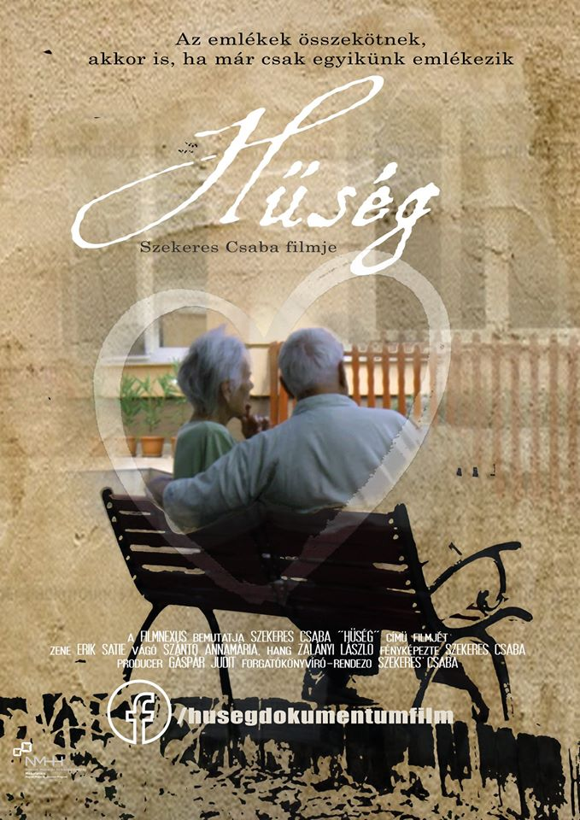

A filmbemutató linkje
https://www.youtube.com/watch?

